99甲教程 教育實習-11月實習月誌



實習生：黃中一
學號：69848010
指導教授：蘇國榮 老師

中華民國101年11月

目錄
一、 實習日記 1
二、 研習紀錄 7
三、 讀書概況 9
四、 實習心得 10

- 實習日記
10/1
*六年級 數學 成容老師
分數的除法
1/2 ÷2 = 1/2 X 1/2 = 1/4
10 X 1/2 = 10 1/2=除2 10〤1/2= 5 是正確的,怎會是 10呢?
互為倒數 = 1
A是B的幾倍 → A÷B
孩子們四則運算過程會搞錯

10/2
*六年級 國語 成容老師
璞玉→釋義
修辭、解釋、花蓮玉石經驗分享

*跳電：
今天上完課後班後在辦公室看書，到了下午五點左右忽然全校跳電。過了約15分鐘後電力才恢復。因跳電的關係原本已經收拾東西準備回家，但是學校警衛因為警衛室的監視器遲遲無法恢復運作，因此來辦公室尋求協助。辦公室當時只剩下我與訓育組長，而訓育組長對電力系統不熟悉，因此我便協助警衛找尋原因，約過一小時把問題排除並且通報學校資訊組長與總務主任。這樣處理很正確

10/3
*六年級 數學 成容老師
通分，孩子會不懂分母擴分過程該怎麼做
倒數 37/4 = 4/37 是錯誤的
跳電後續：
前天跳電事件發生後，今天才發現辦公室有多組電燈毀損。

10/4
*六年級 國語 成容老師
講解課本故事脈絡意義
天干地支補充

10/5
*(六年甲班親海遊學)
上屆教務主任申請海洋教育活動，因此有了這次親海遊學的校外參觀活動。因名額有限，因此全校只有六年甲班參加，教務主任請我擔任隨車老師。 這次的親海遊學主要是參訪桃園縣觀音鄉沿海的觀新藻礁。
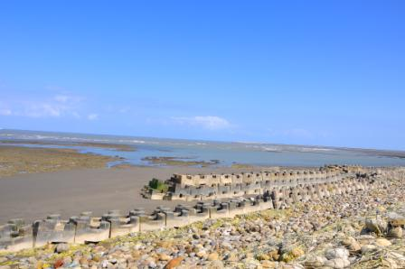
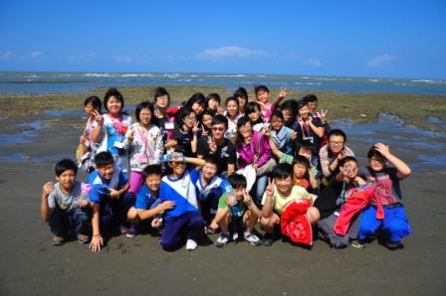

(觀新藻礁) (六年甲班)
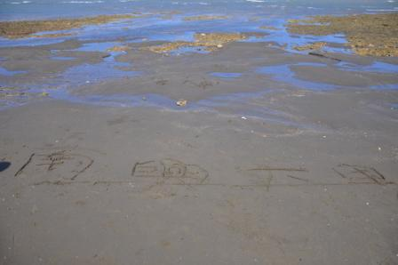
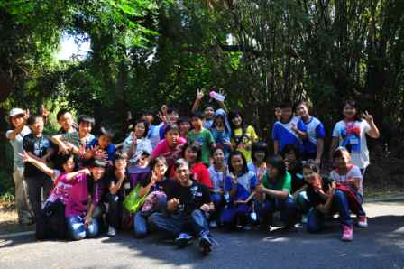

10/8
*六年級 數學 成容老師
分數乘法與除法容易忘記倒數
對於大於小於的符號有困難
分數除法應用題孩子理解很困難
百分率問題還不懂

10/9
*六年級 數學 成容老師
*等量公理
3 + X = 10 3 + □ = 10--------- a □ = 10 – 3 ------c
這是 3 代表+3移到等號的另一方則加變減, 乘便除,而非等量公理的套用
3 + X - 3 = 10 – 3 3 + □ - 3 = 10 – 3 ------b a式 ≠ b
X = 10 - 3 = 7 ----c
數學的基本知識宜加強, 以免給學生不正確的訊息與觀念
*(體育小助教)
因星期二下午為高年級游泳課，游泳課非是強迫參加。因此有部分學生去外面游泳池；部分則是在學校上體育課。而為了方便，六年級兩班下午一二節都是排體育課，因此體育老師需要特別帶兩班的體育課，因此我與任教高年級健體課的訓育組長協調，每週二下午幫忙帶領體育課擔任小助教。今天為第一次擔任小助教，教授藍球。

10/11
*六年級 國語 成容老師
郊區的意義講解

*六年級 數學 成容老師
12÷X=3
X= 12 ÷ 3
=是多的 易錯
面積體積公式 不熟
應用題不會列公式

10/12
*六年級 數學 成容老師
部分全部與百分率之關係

10/15
*六年級 數學 成容老師
應用未知數解題
比與比值中 比值變成帶分數

*四年級 數學 沛淇老師
整數四則運算要求學生先用顏色筆圈出
橫式運算結束後 補 直式計算過程

10/16
*六年級 數學 成容老師
比值仍有孩子會忘記化為最簡分數

10/17
*六年級 數學 成容老師
內項X內項 = 外項X外項
(閱讀研習)

10/22
*六年級 數學 成容老師
解題要求先列未知數形成算式

10/23
*(閱讀訪視)
學校申請閱讀訪視，查核學校辦理閱讀教學之實施現況。協助學校拍照與接待評鑑人員。

10/24
*(高年級學年會議)
一、詢問職務校內積分調動機制(低、中、高年級)
二、閱讀相關：
- 閱讀訪視，中午時教師應該留在教室，學校應該安排教師待在班上。
- 晨讀護照孩子不會帶回去，家長不會知道；晨讀護照是否改成學習護照。
- 晨讀時間過短，比起閱讀，補救教學似乎比較重要。
- 之前的電子繪本，內容過難，使孩子覺得無聊，需要教師講解，才能使學生提高學習興趣。
三、教學問題：
- 部編版數學偏難。
- 學生依賴課本例題，但是不會活用。
- 比値最好化為帶分數。
四、班級狀況：
- 科任老師上課狀況需要跟班上老師要建立好處理默契。
- 班上特殊兒童要注意吃藥的問題。
- 小朋友的狀況要宣導先與班導師反應，如需協助則請學校行政幫忙。
10/25
*(流感疫苗)
全校兒童施打流感疫苗，協助護士阿姨管理全校秩序。
*(社會計量法)
六甲老師因為班上同學發生一些爭執，於是成容老師運用社會計量法的方式讓孩子們寫出班上孩子們認為自己的好朋友有哪些，不喜歡的人有哪些。最後得出來的結果出乎班上孩子們的預料，藉此幾會讓全班更認識自己與自己的這個班級。

10/29
*第一次段考 國語 自然 英文
協助四年級老師監考

10/29
*第二次段考 數學 社會
協助六年級老師監考

- 研習紀錄
*反毒知能研習 于立民教官
紫錐花運動-教育部反毒運動
與孩子溝通，打開心房
桃園用毒 三年中兩年第一
悔過書的使用，保護自己當自白書

三級 K他命(褲子)→用卡片研磨直接吸食(麻醉)
鼻子會有白粉
K菸會有塑膠味
一條線陽性 兩條陰性 十秒以內都會陽性反應 可以因此抓包

二級 安非他命 冰糖塊狀(興奮劑)-糖果
安非他命 用久會有幻覺、一直抓→ 腐爛→產生自殘行為

二級 搖頭丸(衣服、丸子) (興奮劑)
重音樂加入一起使用

*書本閱讀研習
3W
What 發現事項
how 分析事項的變化
why 找事情的起因

十大問題

家事 禮貌 與父母說話 翹課 打架欺負 不良嗜好 說謊 自私 找藉口 耍賴皮

回顧錯的過程 讓孩子查覺錯在哪

讓孩子願意變好的鐵三角
個性態度靠聆聽
習慣行為靠增強
學習動機靠自信

管教輔導雙重關係可迴避
同理心 → 意識形態文化

- 讀書概況
本月份讀書情況比起上個月份要來的好，目前把讀書的時間分配為，在學校讀國語文，回到家讀教育綜合科目。教育綜合科目主要是找考用書唸，目前進度也已讀完一半。國語文部分，把一本考用書讀完了，目前主要加強字音字形以及複習古文。

- 實習心得

到班級實習進入第三個月，已經相當習慣學校的運作模式。在班上也與四甲的沛淇老師相處愉快，另外也與六甲的成容老師合作順利。而這個月底剛當好是學校第一次段考，我上課後班的孩子們考試出來的成果也令我相當滿意。看著她們的無論是事課業上或是行為態度上面的進步，真是讓我開心的一件事情。

這個月最有意思的有兩件事情，一件便是親海遊學；一件則是社會計量法運用到班級經營。

親海遊學是我第一次與老師帶領孩子們去校外參觀，透過親海遊學，讓我覺得跟孩子們的距離又拉近了許多。另外也透過此次機會，讓我了解桃園原來還有如此特別的藻礁生態。

另外便是社會計量法的運用。剛好六甲的幾位孩子發生了一些爭執，老師就利用一堂課的時間請學生寫出他認為的朋友，以及不喜歡的人，最後統計結果公佈，公佈的結果讓班上的孩子相當的訝異。六甲的班長原本很不喜歡管秩序，因為她認為自己會被討厭，因此很常跟我以及成容老師說她不想當班長，但是統計的結果班長卻得到第二高票。成容老師也利用這個機會鼓勵班長，並且稱讚她從開學以來的進步。

相反的，班上有另外一位孩子美術能力很好，但是得到的票數卻是倒數的。主要原因是因為那為孩子的交友圈就只封閉在少數幾位同學身上，透過統計的結果成容老師私底下請她過來聊聊，並且鼓勵她應該可以得到更多票，但是自己要先走出自己的小圈圈。

由以上的例子可以看到透過社會計量法的方式，可以達到有效的班經經營，也可以藉此影響班級的風氣。(這結果只能作處理的部分依據,不宜直接向學生宣布,以免影響其情緒反應 )

